Г
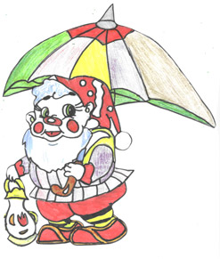

Н

О

М

Ы

Детская организация «Гномы»
Спортивно-оздоровительное объединение
«Площадка»

Краеведческое
объединение
«Вернисаж»

Детское творческое объединение
«Ассорти»
Экологическое
объединение
«ЮнЭк»

Патриотическое
объединение
«Герои нашего времени»

